ESTUDIO DE MERCADO PARA LA CELEBRACIÓN DE UN CONTRATO DE ADQUISICIÓN DE BONOS O VALES CANJEABLES DE VESTIDO DE LABOR Y CALZADO PARA LA SECRETARÍA DE LA PERSONERÍA MUNICIPAL DE VILLETA

PROCESO DE SELECCIÓN DE MÍNIMA CUANTÍA

No. PMV-MC-001-2024

1.- ASPECTOS GENERALES

IMPORTANCIA DEL SECTOR EN EL CONTEXTO LOCAL Y NACIONAL. El sector de calzado y el sector textil hacen parte del sector secundario de la economía, como quiera que, en este sector se transforma la materia prima extraída por el sector primario, tales como caucho, cuero, petróleo, lino, algodón, entre otros. Dicha materia prima, se transforma en calzado y vestido de labor.

Históricamente el sector Textil-Confección ha desempeñado un papel fundamental en la economía colombiana, gracias a su efecto sobre el empleo, la dinámica empresarial y el impulso de la industrialización del país. En Colombia hay cerca de 450 fabricantes de textiles y 10.000 de confecciones, de los cuales la mayoría son pequeñas fábricas. Las principales ciudades donde se ubica la industria son Medellín, Bogotá, Cali, Pereira, Manizales, Barranquilla, Ibagué y Bucaramanga. Históricamente Medellín era el centro textil de Colombia, pero hoy solo concentra un 50% de la industria y un 33% de la producción de prendas, por su parte Bogotá origina actualmente el 36% de la oferta textil y el 33% de la confección, e Ibagué ha desarrollado una prospera industria y tiende a convertirse en el tercer centro textil del país.

DATOS HISTORICOS DE DESEMPEÑO DEL SECTOR. El calzado y vestido de labor en la época antigua no existía como obligación, pues como es bien conocido, todos nuestros ancestros realizaban labores de campo, la agricultura, la ganadería, la minería y en general todas las actividades relacionadas con la industria, y estos utilizaban su vestimenta diaria para desarrollar dichas labores, e incluso muchos lo hacían descalzos, ya que tiempo atrás no se utilizaba ni siquiera el calzado, por lo tanto se desarrollaban las actividades con un alto riesgo, pues se exponían a grandes peligros al realizar las distintas labores con una vestimenta y calzado inadecuado. Esto fue una generalidad hasta la década de los 80´s cuando se expidió la ley 11 de 1984, la cual en su artículo 7º consagra la obligación de los patronos de suministrar a sus empleados la dotación de calzado y vestido de labor, con el fin de que el trabajador tenga la dotación adecuada para la realización de su tarea.

De esta forma la ley fue regulando el calzado y vestido de labor como una obligación legal del empleador, estipulando que debe ser entregada tres veces al año, que se le debe entregar a los trabajadores que lleven un tiempo en la empresa no inferior a tres meses, sin tener en cuenta la actividad que se desarrolle y se ha establecido que ni los empleados transitorios o accidentales, ni los que devenguen un salario superior a dos salarios mínimos vigentes a la fecha de la entrega tendrán derecho a reclamar calzado y vestido de labor.

PARTICIPACION DEL SECTOR EN PIB NACIONAL Y EN EL PIB INDUSTRIAL. Los productos que conformar el sector textil y de calzado aumentan el PIB industrial y de la misma manera el PIB nacional, dado que, el valor monetario de la producción de bienes que produce es significativo para la industria nacional puesto que presenta alta demanda por parte de las empresas públicas y privadas, al no ser sólo una necesidad para los trabajadores, sino una obligación que la ley impone como de obligatorio cumplimiento para los empleadores.

EMPLEO QUE GENERA. La industria textil y de calzado genera un buen número de empleos puesto que es un sector que presenta alta demanda. Genera cerca de 200.000 empleos directos y 600.000 indirectos. De esta forma, el sector de prendas de vestir es un alto generador de empleo, contribuyendo con cerca de 15% del empleo total generado por la industria.

2.- ANÁLISIS DE LA OFERTA

La entidad realizó la verificación de las condiciones del mercado en cuanto al suministro de dotaciones empresariales para funcionarios, tanto en la personería municipal de Villeta Cundinamarca, como en contrataciones realizadas a nivel regional, mediante consulta de procesos de contratación en el SECOP, de lo que se pudo concluir que existe disponibilidad de los bienes, toda vez que la Personería y sus alrededores existen personas naturales y jurídicas, con ánimo y sin ánimo de lucro, dedicadas a la dotación empresariales, que cuentan con condiciones técnicas para garantizar la efectiva del suministro relacionados con el objeto del presente contrato.

La invitación está dirigida a empresas y personas naturales facultadas y con capacidad para proveer lo requerido en el presente estudio, de acuerdo a los requerimientos realizados por la entidad para él y cumplimiento de los fines de la contratación, y lo conforman un amplio sector a nivel nacional y regional. En Bogotá y Cundinamarca en general existen empresas y personas naturales facultadas para proveer, por lo que existe en el mercado quien lo provea sin temor a una declaratoria de desierta de la selección.

A nivel regional existe una gran cantidad de entidades con y sin ánimo de lucro dedicadas al suministro y confección de dotaciones empresariales, ya sea como actividad principal o secundaria de su objeto social. Su labor está dirigida a prestar a grandes empresas el servicio de confección y comercialización de dotaciones empresariales, las cuales están asentadas especialmente en la ciudad de Bogotá. Sin embargo, también existen firmas medianas y pequeñas dedicadas a atender empresas de tamaño similar, ubicadas en los alrededores de la Personería de Villeta Cundinamarca que participan en procesos de selección públicos.

La experiencia requerida en los procesos de contratación debe ser adecuada y proporcional a la naturaleza del contrato y su valor, de ahí que las Entidades Estatales la establecen en los requisitos habilitantes de forma adecuada y proporcional a la naturaleza, alcance, grado de dificultad, riego asociado y el valor del contrato.

4.- ANÁLISIS DE LA DEMANDA:

La Personería municipal de Villeta Cundinamarca para dar cumplimiento a la compra de dotación, necesita para este caso específico de una firma y/o persona natural para realizar la adquisición de la dotación bajo las condiciones dadas. En tal sentido, dicha invitación está dirigida a empresas y personas naturales con la capacidad económica y experiencia suficiente sobre el objeto del presente proceso. Históricamente todas las entidades estatales requieren en forma constante servicios de suministros y prestación de servicios y son convocados debido a la ausencia de personal de planta para cumplir dicha labor. Se observa que por regla general que las especificaciones técnicas son descritas de acuerdo a las necesidades de la Entidad, del tipo o clase de servicios a ejecutar y el costo es estimado tomando como referencia los precios unitarios del mercado.

5.- Análisis del Mercado:

Aspectos generales del mercado: En Bogotá y Cundinamarca existen diversas empresas y personas naturales especializadas en suministro de dotación a diferentes Entidades. Para establecer el valor del presupuesto oficial, así como determinar precios razonables y proporcionales para el presupuesto oficial, los funcionarios de la Personería Municipal de Villeta Cundinamarca, solicitaron cotizaciones a empresas del sector, además se realizó una muestra de comparación de precios de los almacenes de grandes superficies, con el fin de definir los precios de referencia para la presente convocatoria. De igual forma, la Entidad consultó el promedio de pago realizado en entidades de la provincia, así como en Colombia Compra eficiente, para la realización del suministro del presente estudio, determinando que el precio aquí establecido está dentro del rango de costos.

Para efectos de la presente convocatoria se tomó como base para establecer el presupuesto oficial el valor promedio de las cotizaciones obtenidas.

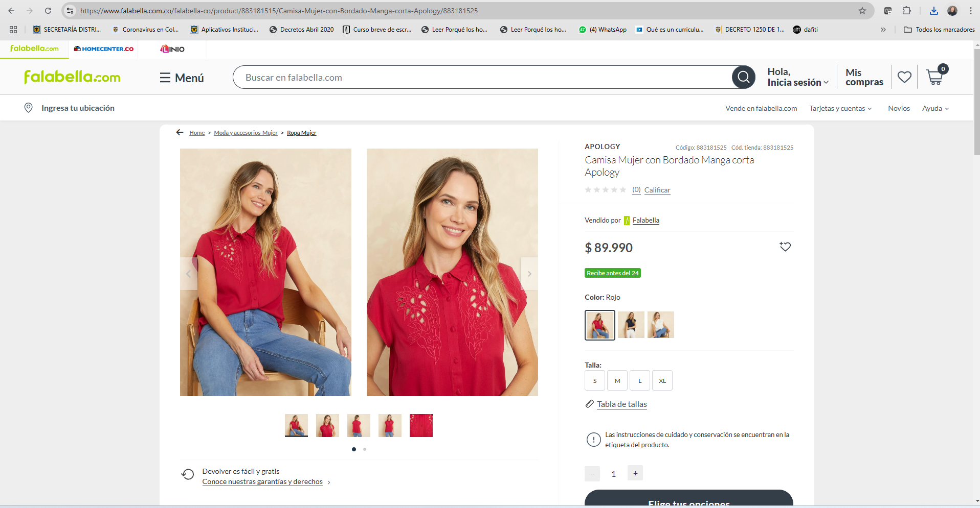
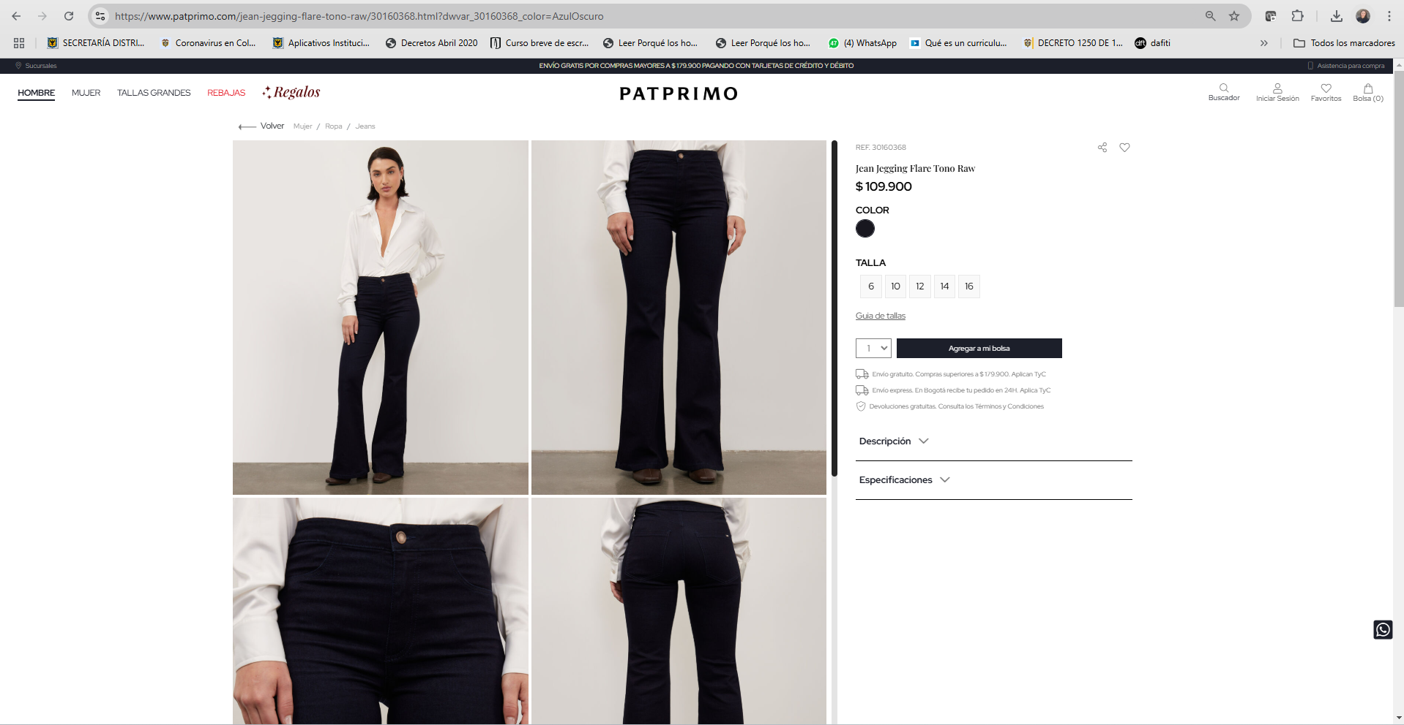
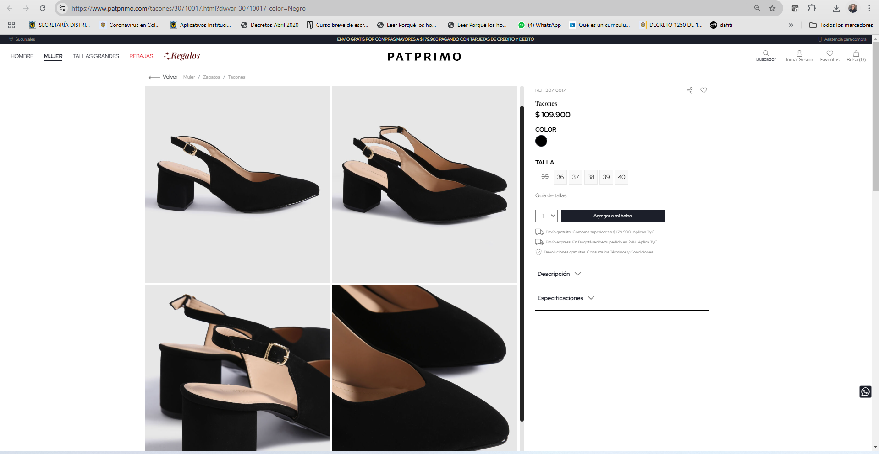
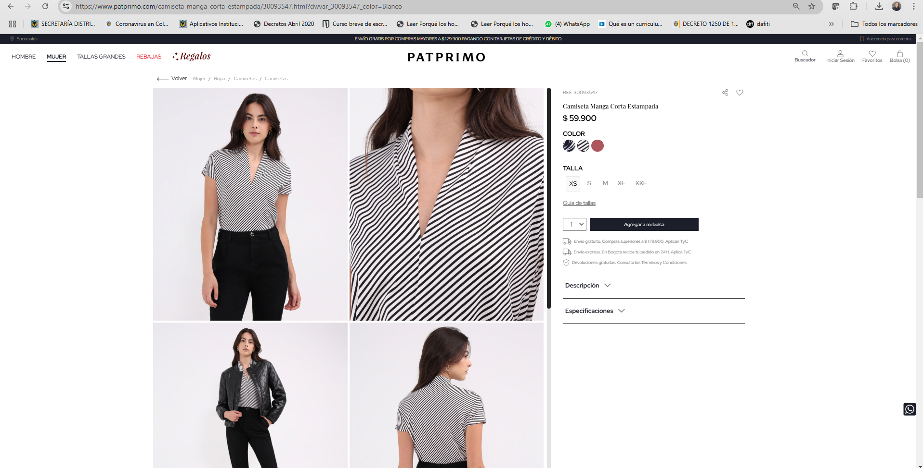
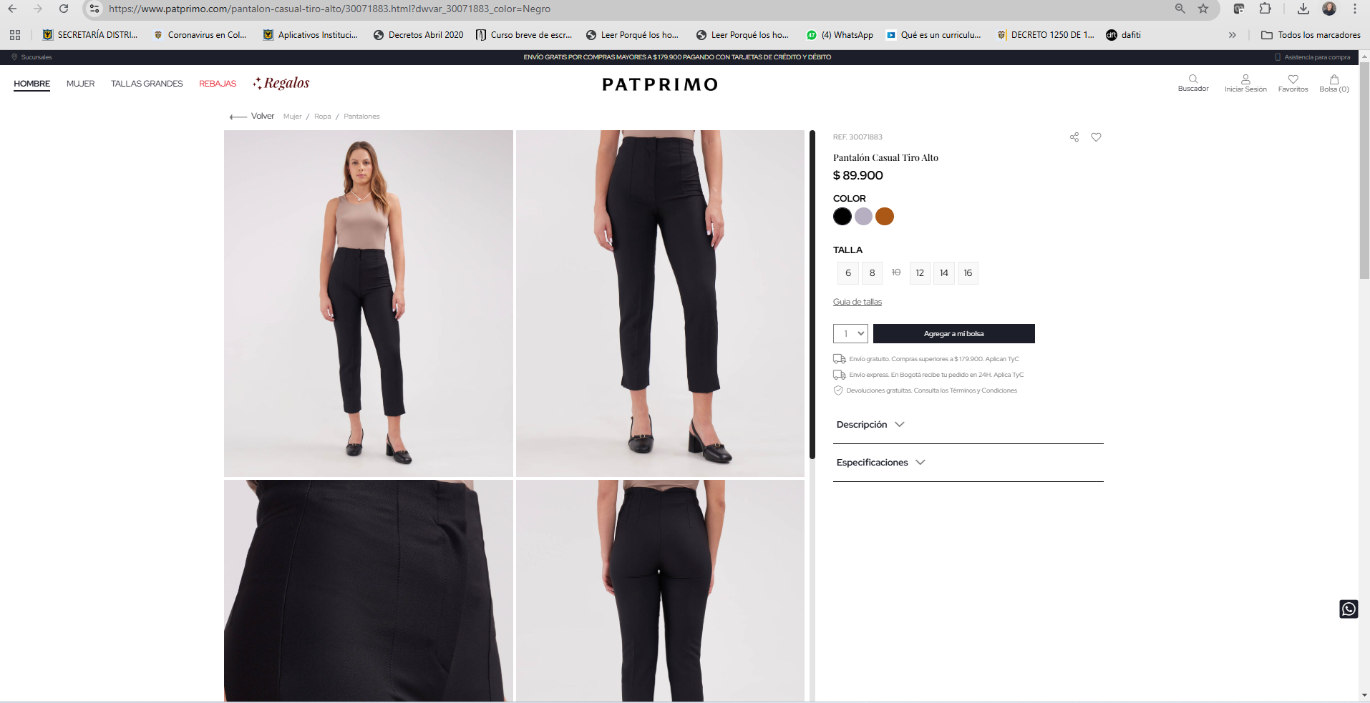
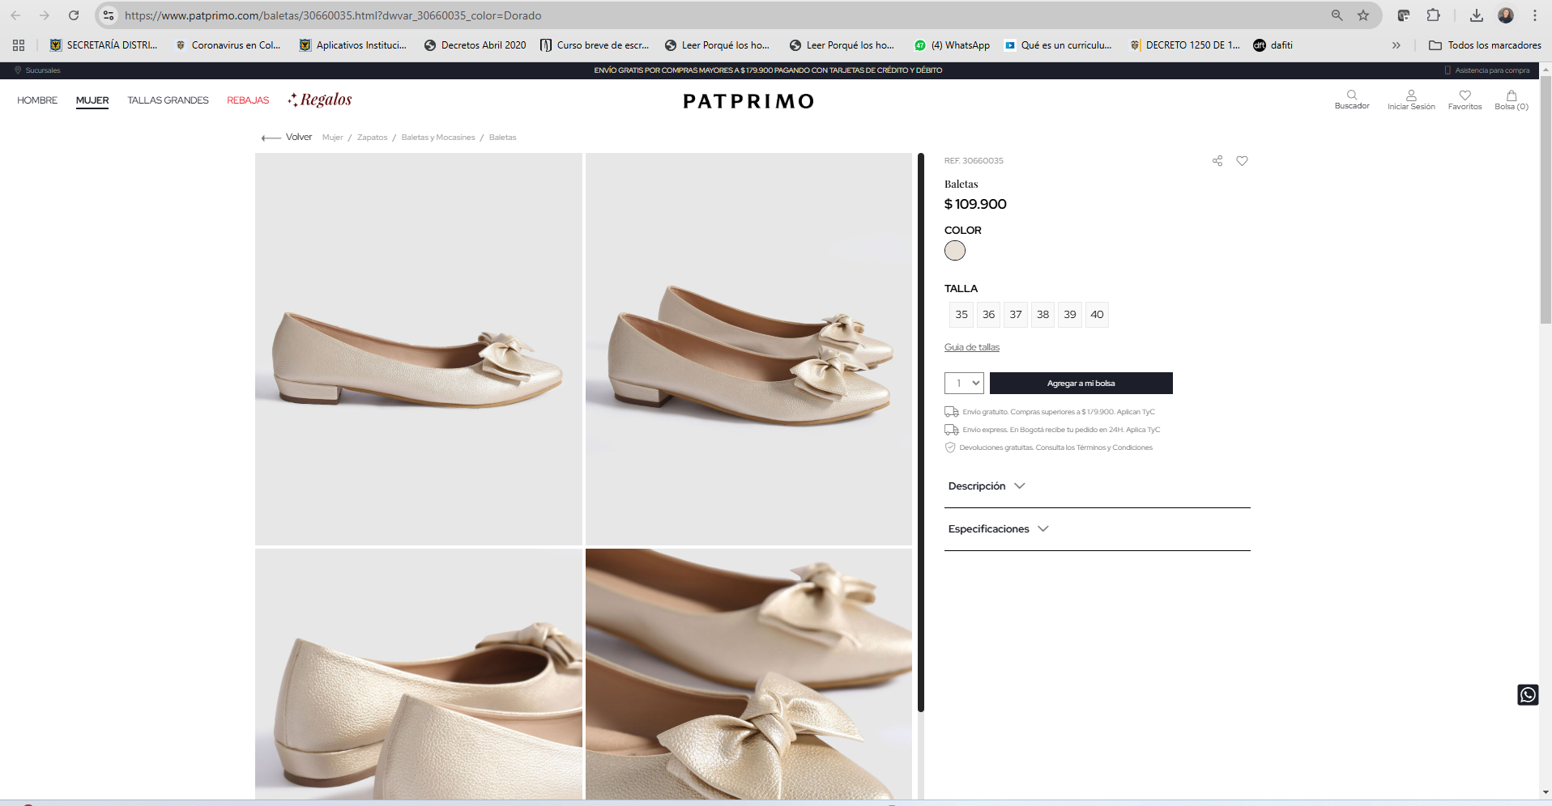

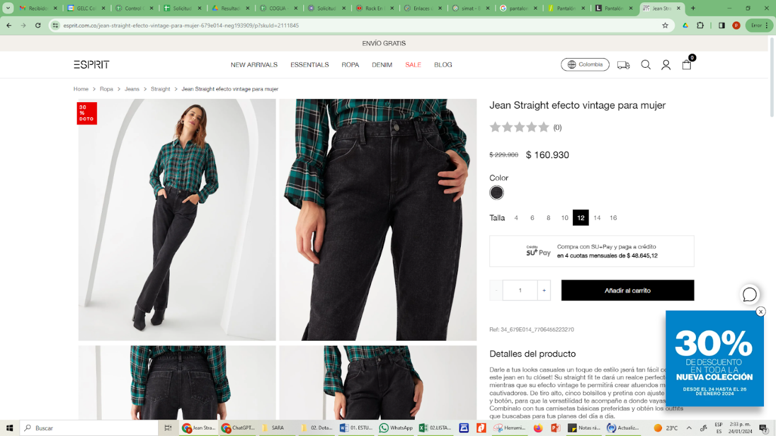

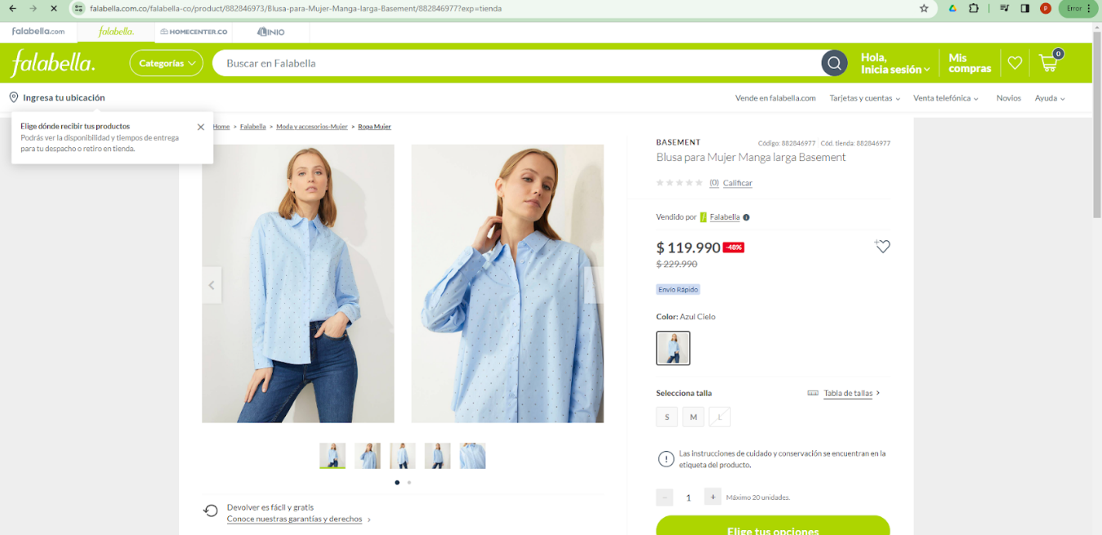

¿Como adquieren las entidades estatales este servicio?

La Personería Municipal analizó los procesos de contratación de las Entidades Compradoras objeto de la presente convocatoria del Clasificador UNSPSC. La siguiente tabla resume los contratos identificados:

CONVOCATORIA | MODALIDAD | OBJETO | VALOR
Concejo Municipal de Villeta | MINIMA CUANTIA INVITACION  PUBLICA MCCOM-004 DE 2023 | SUMINISTRO DE DOTACION  PARA LOS FUNCIONARIOS DEL  CONCEJO DE VILLETA | $2.585.000
CONCEJO  MUNICIPAL DE PULI | MINIMA CUANTIA 2021 | SUMINISTRAR DOTACION DE CALZADO Y VESTIDO DE  LABOR PARA LA  SECRETARIA DEL CONCEJO MUNICIPAL DE PULI  CUNDINAMARCA.” | $1.200.000
Concejo Municipal de Villeta | MINIMA CUANTIA INVITACION  PUBLICA 005-2021 | CONFECCION Y SUMINISTRO  DE LA DOTACION PARA EL  PERSONAL DE PLANTA DEL  CONCEJO MUNICIPAL  VIGENCIA 2021 | $ 999,977
Concejo Municipal de Villeta | MÍNIMA  CUANTÍA  INVITACIÓN PUBLICA 003-2020 | SUMINISTRO DE LA DOTACION  PARA EL PERSONAL DE PLANTA  DEL CONCEJO MUNICIPAL VIGENCIA 2020 | $ 1,200,000

6.- Económicos: El factor que influye en el poder de compra de los suministros y servicios son las variables de precios de insumos y servicios, sobre el cual se calculan los gastos del servicio a prestar como salarios, prestaciones, dotaciones, retenciones, entre otras, por lo que los (iii) cambios en los ciclos de producción; (iv) fluctuaciones del valor de las materias primas y costos de producción; (v) inflación, devaluación y otros índices económicos son de mediana ocurrencia para el objeto de contratación de la referencia, lo que genera variaciones de los costos de ejecución de los servicios, que no afectan directamente a la Entidad sino al contratista cuando se escoge el sistema de pago a precios unitarios, salvo casos especiales en donde se quebrante el equilibrio económico del contrato.

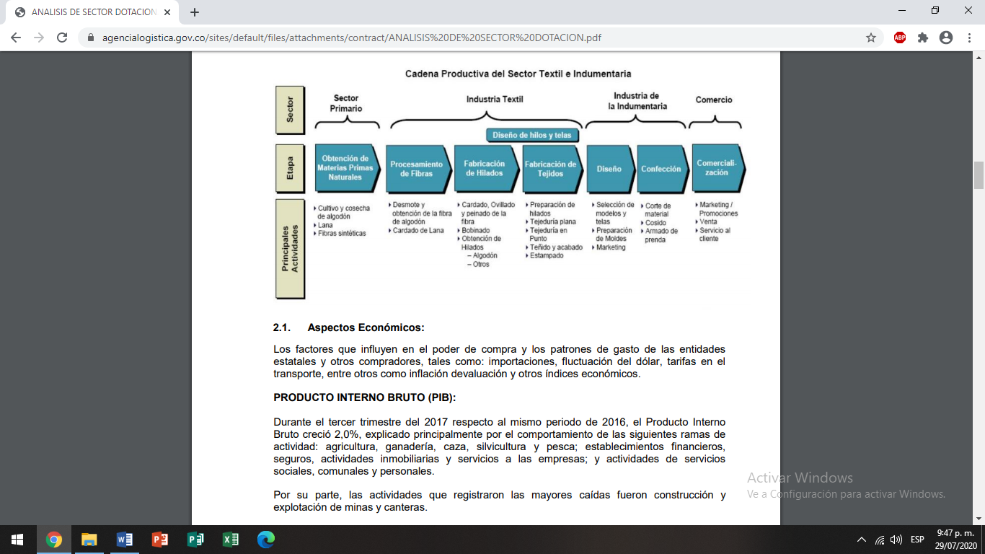

INFORMACIÓN DEL SECTOR
CADENA PRODUCTIVA DEL SECTOR
Se relaciona la cadena productiva del sector manufactura y textil al cual corresponde el servicio a contratar-FUENTE DANE

7.- PERSPECTIVA TÉCNICA: Con respecto al análisis técnico se precisan las especificaciones que se requieren para cada contratación en los respectivos estudios y análisis previos. Los requerimientos de estos servicios se harán en consideración a su idoneidad, experiencia, tipo de actividades que se requieran, tales como en el presente asunto cuyo objeto se ha definido como: “Adquisición de bonos y/o vales canjeables de vestido de labor y calzado para la secretaría de la Personería Municipal de Villeta

8.- Legal: De acuerdo con el presupuesto de Ingresos y Gastos aprobado por el Consejo Municipal para la vigencia 2024 y de conformidad con el Plan Anual de Adquisiciones, se ha identificado como la MÍNIMA CUANTÍA, de conformidad con los preceptos del numeral 2º del artículo 2º de la ley 1150 de 2007.

PRESUPUESTO DE LA ENTIDAD | LICITACIÓN | SELECCIÓN ABREVIADA DE MENOR CUANTÍA. | MÍNIMA CUANTÍA.
Para las entidades que tengan un presupuesto anual inferior a 120.000 salarios mínimos legales mensuales. | Mayor a 280 SMMLV  Se debe realizar Licitación Pública cuando el proceso de selección tenga una cuantía superior a:  $ 364.000.000 | DE 28 SMMLV hasta a 280 SMMLV  Se debe realizar el procedimiento de selección abreviada de menor cuantía, cuanto el valor de la contratación se encuentre en el siguiente rango:  Desde:  $ 36.400.000  Hasta:  $ 364.000.000 | Hasta 28 SMMLV  Hasta:  $36.400.000

De acuerdo con lo señalado en las citadas normas, se precisa que de acuerdo a la cuantía y el tipo se servicios a contratar se debe adelantar a través de la modalidad de selección conocida como SELECCIÓN DE MÍNIMA CUANTIA, aplicando lo definido en el Artículo 2.2.1.2.1.5.2 del Decreto Único Reglamentario 1082 de 2015 y normas concordantes.

LEIDY JOHANA RODRIGUEZ MARTINEZ
Personera Municipal de Villeta

Análisis del sector- Dotación de Uniformes 2014. Institución Universitaria Antonio José Camacho. Disponible en: http:// http://www.uniajc.edu.co/documentos/2014/Abril/ANALISIS%20SECTOR%20-%20DOTACION%20UNIFORMES%20-%202014.pdf

